Лабораторная работа №5

Тема «Построение диаграмм «Сущность-связь»

ВЫПОЛНИЛ

Олишкевич Игорь Русланович

Группа: 25-ПО

Задание: выделить сущность для разрабатываемой модели «Автоматизированное рабочее место администратора офтальмологической клиники».

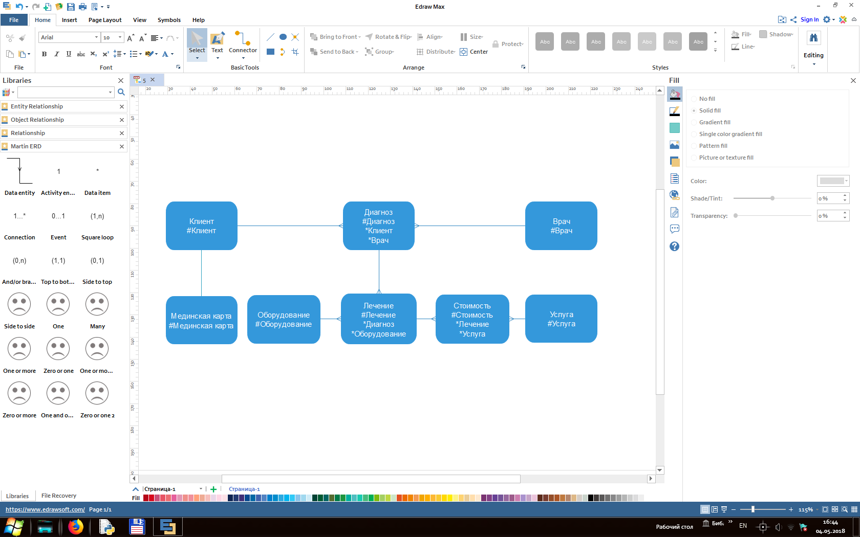

Структурная таблица «Медицинская карта»:

|  |  |  |  |
| --- | --- | --- | --- |
| Имя поля | Тип данных | Ключевое поле | Описание поля |
| #id_med_record | integer | + | Код медицинской карты |
| passport_series | varchar (255) |  | Серия паспорта |
| passport_numbers | integer |  | Номер паспорта |
| adress | varchar (255) |  | Адрес места прописки |
| diagnosis | text |  | Записи диагнозов |
| consultation | text |  | Записи консультаций |
| treatment | text |  | Записи назначенных лечений |
| inspection | text |  | Записи профилактических осмотров |

Структурная таблица «Клиент»:

|  |  |  |  |
| --- | --- | --- | --- |
| Имя поля | Тип данных | Ключевое поле | Описание поля |
| #id_client | integer | + | Код клиента |
| *id_med_record | integer |  | Код мед. карты |
| last_name | varchar (255) |  | Фамилия клиента |
| first_name | varchar (255) |  | Имя клиента |
| sure_name | varchar (255) |  | Отчество клиента |

Структурная таблица «Диагноз»:

|  |  |  |  |
| --- | --- | --- | --- |
| Имя поля | Тип данных | Ключевое поле | Описание поля |
| #id_diagnosis | integer | + | Код диагноза |
| *id_client | integer |  | Код клиента |
| *id_doctor | integer |  | Код врача |
| disease | varchar (255) |  | Заболевание клиента |
| abbreviation | varchar (255) |  | Аббревиатура диагноза |
| name | varchar (255) |  | Наименование диагноза |
| date | date |  | Дата постановления диагноза |
| code | integer |  | Код диагноза |

Структурная таблица «Врач»:

|  |  |  |  |
| --- | --- | --- | --- |
| Имя поля | Тип данных | Ключевое поле | Описание поля |
| #id_doctor | integer | + | Код врача |
| last_name | varchar (255) |  | Фамилия врача |
| first_name | varchar (255) |  | Имя врача |
| sure_name | varchar (255) |  | Отчество врача |
| position | varchar (255) |  | Должность врача |
| salary | decimal |  | Зарплата врача |
| room | integer |  | Кабинет врача |

Структурная таблица «Лечение»:

|  |  |  |  |
| --- | --- | --- | --- |
| Имя поля | Тип данных | Ключевое поле | Описание поля |
| #id_ treatment | integer | + | Код лечения |
| *id_diagnosis | integer |  | Код диагноза |
| drugs | text |  | Препараты |
| classification | varchar (255) |  | Классификация лечения |
| type | varchar (255) |  | Тип лечения |
| analyzes | text |  | Анализы |

Структурная таблица «Стоимость»:

|  |  |  |  |
| --- | --- | --- | --- |
| Имя поля | Тип данных | Ключевое поле | Описание поля |
| #id_cost | integer | + | Код стоимости |
| *id_treatment | integer |  | Код лечения |
| total_cost | decimal |  | Общая стоимость |

Структурная таблица «Услуга»:

|  |  |  |  |
| --- | --- | --- | --- |
| Имя поля | Тип данных | Ключевое поле | Описание поля |
| #id_service | integer | + | Код услуги |
| *id_cost | integer |  | Код стоимости |
| cost | decimal |  | Стоимость услуги |
| description | text |  | Описание услуги |

Структурная таблица «Оборудование»:

|  |  |  |  |
| --- | --- | --- | --- |
| Имя поля | Тип данных | Ключевое поле | Описание поля |
| #id_equipment | integer | + | Код оборудования |
| *id_ treatment | integer |  | Код лечения |
| name | varchar (255) |  | Наименование оборудования |
| type | varchar (255) |  | Тип оборудования |
| appointment | varchar (255) |  | Назначение оборудования |
| count | integer |  | Количество оборудования |
| state | integer |  | Состояние оборудования |